Курсовая работа «Магазин видеоигр»

На диаграмме прецедентов представлены действия (рисунок 1), исполняемые каждым из пользователей приложения:

* + Client (клиент):
    - поиск игры;
    - поиск игр по жанрам;
    - добавление игры в корзину;
    - изменение позиции корзины;
    - удаление игры из корзины;
    - покупка.
  + Admin (администратор):
    - упорядочивание списка игр;
    - упорядочивание списка жаров;
    - упорядочивание системы подсчета доходов.
  + Game Studios (студии, выпускающие игры):
    - добавление игры в магазин.

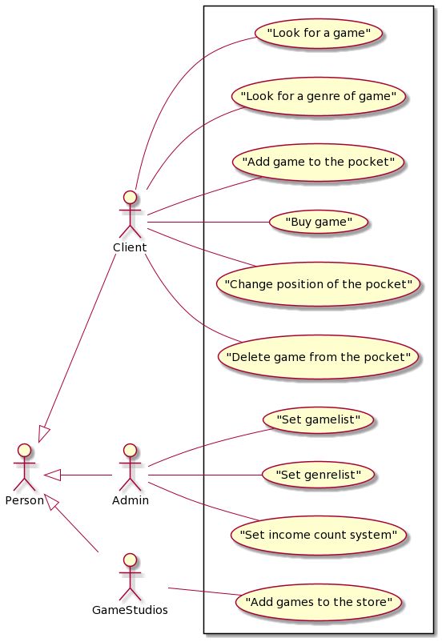

Рисунок 1 – Диаграмма прецедентов

В диаграмме классов отображены классы объектов (рисунок 2). Внутри каждого класса указан тип объекта класса, хранимые данные и функции, а в конце описание класса.

Класс Genre хранит список жанров. Класс Game хранит список игр. Класс Pocket позволяет покупать игры в корзине и очищать корзину. Класс Earnings хранит список доходов студий и доход администратора с покупки клиента, а также позволяет распределить сумму доходов по всем студиям. Класс Client хранит список клиентов, позволяет составлять список покупок в корзине и осуществлять поиск игр в общем их списке. Класс GameStudio хранит список студий и позволяет добавлять игру в список игр магазина. Класс Admin имя и доход администратора.

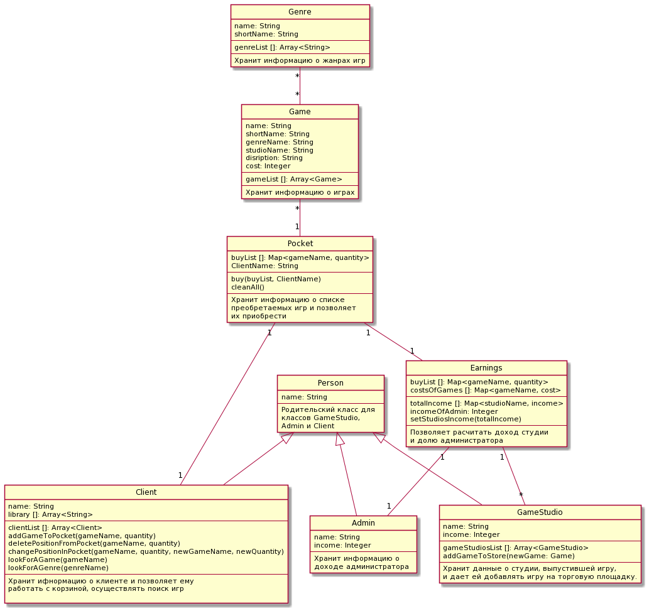

Рисунок 2 – Диаграмма классов

В ER диаграмме отображена база данных по диаграмме классов (рисунок 3).

Сущность Genre связана с сущностью Game с кардинальностью Exactly One со стороны Genre, и Zero or Many – со стороны Game. Эта связь выбрана, потому что к одному жанру могут относиться несколько игр или ни одна.

Сущности Game и Client связаны с кардинальностью Zero or Many и Exactly one соответственно, потому как в библиотеке клиента может быть множество игр или же ни одной (например, если клиент новый).

Сущность Pocket связана с тремя сущностями: Game (Exactly one к One or Many), Client (Exactly one к Zero or Many) и Earnings (Exactly one и Exactly one). Такие связи были выбраны, потому что Pocket обязательно работает со списком игр, в который их входит много или только одна, а при покупке все позиции списка покупок отправляются в Earnings на подсчет выручки. Так же Pocket существует сессионно – для покупки, поэтому связь создается лишь в эти моменты и Pocket может не нести ничего для сущности Client, либо нести список купленных игр, которые запишутся в библиотеку клиента.

Сущность Earnings связана с его двумя сущностями, помимо Pocket, – GameStudio (Exactly one к One or Many) и Admin (One or Many и Zero or Many). Связь с GameStudio обусловлена необходимостью сохранять записи о доходе студий с продаж; доход с покупки получают не все студии в списке, поэтому связь идет не со всеми студиями в списке, а лишь с теми, чьи игры были куплены. Связь же с админом выбрана исходя из того, что единственному админу приходит весь его заработок.

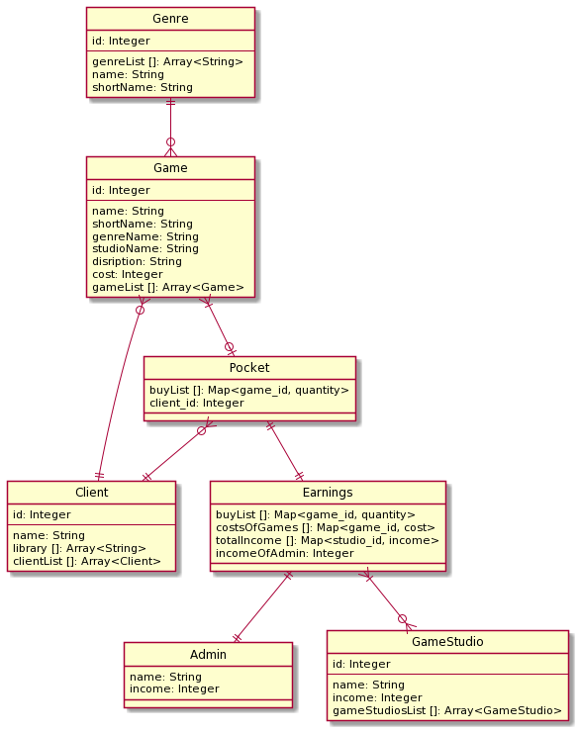

Рисунок 3 – Диаграмма ER